164. С поверхности Земли вертикально вверх пущена ракета со скоростью V=5 км/с. На какую высоту она поднимется?

V=5 км/с | Начальная кинетическая энергия ракеты 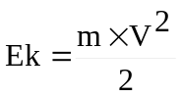, где m – масса ракеты, конечная кинетическая энергия равна 0.  Разность потенциальных энергий между положением ракеты на поверхности Земли и на высоте h равна Ep=m×g×h.  Из закона сохранения энергии имеем: Ek=Ep. Поэтому 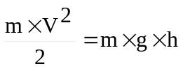, откуда 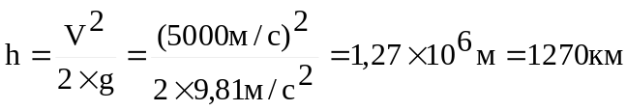.
h = ?

